PLANO DE SAFRA DEFENSIVOS

O que determina o início e o encerramento de uma safra no Plano de Safra? O início ocorre no preparo do solo, plantio, emergência ou em outro evento? O encerramento ocorre na colheita, após as últimas operações da cultura ou por uma ação manual do usuário?
R: Início: Dessecação, Calcário, Fósforo, Metade do potássio, pré-emergente, plantio, pós-emergente, potássio,
Fim: Colheita

Como é definido o momento de cada operação? Dias em relação ao plantio, Dias em relação à emergência; Fenologia; Data fixa?
R: Fenologia e DAP

Com qual antecedência uma operação planejada deve gerar uma Ordem de Serviço?
R: 2 dias de antecedência.

Como devem ser tratadas operações que não ocorreram no período planejado? Postergada; Não realizada; Substituída; Outro tratativa?
R: Limite de tolerância de abertura da OS para verificar pq a ordem não foi executada, precisa ter uma justificativa. Para conseguir reabrir a ordem de serviço atrasada precisa justificar para abrir novamente.

O agrônomo pode alterar os produtos dentro do escopo de estoque da fazenda dele. Altera o produto ou altera a dose. Na OS planejada mostrar a disponibilidade de produto no estoque, se têm o saldo suficiente ou não.

Trazer os produtos genéricos baseado no princípio ativo da OS de defensivos. Trazer todos os produtos daquele mesmo princípio ativo com a data de vencimento do produto e volume disponível em estoque.

Receita agronômica:
Receita somente obrigatório para defensivos agrícolas.
Dar entrada do produto no estoque com a nota fiscal de compra:
Informações:
- lote, vencimento, número da receita agronômica da venda.
- quando fazer transferência de estoque levar lote, vencimento, número da receita agronômica da venda.
- obrigatório informar a Receita Agronômica para dar entrada no estoque (o que não tem é adjuvante e adubo foliar).

CADASTRO DE PRODUTO
KOW: se o produto é a base de água ou óleo (podemos incluir essa informação no cadastro de produto).

Levantamento de informações:
1ª levantamento prévio da infestação de plantas daninhas:
Basear no histórico de infestação de plantas daninhas no talhão
Pré-emergente: antes da emergência da planta
Pós-emergente: após a emergência da planta

FAZENDA, TALHÃO E HECTARES

O planejamento deve ser de acordo com os insumos utilizados dentro de cada OS.

Informação importante: levantamento em campo e consulta no histórico de infestação de plantas daninhas.
Trazer para o usuário verificar quais informações já foram realizadas antes.

SOJA: CADASTRAR TAMBÉM O GRUPO DE OPERAÇÃO
PREPARO DO SOLO
CORRETIVO
FERTILIZANTES
PLANTIO
DEFENSIVOS AGRÍCOLAS
COLHEITA

SOJA: OPERAÇÕES:
Preparo de solo: -50 DAP
Calcário – pré- plantio: – 30 DAP
Fósforo – pre plantio: – 20 DAP
1ª dessecação – pre plantio: -15 DAP
1ª metade do K – pre plantio: – 10DAP
2ª dessecação – opcional pre plantio: – 5DAP
Plantio
Pré-emergente : 1 DAP (ideal mesmo dia)
1ª Pós emergente (herbicida): 15 DAP
2ª Potássio 20 – 25 DAP
2ª Pós emergente (herbicida + inseticida + fungicida e adjuvante): 25 DAP
1ª fungicida + inseticida: 40 DAP
2ª fungicida + inseticida: 55 DAP
3ª fungicida + inseticida: 70 DAP
4ª fungicida + inseticida: 85 DAP
5ª fungicida + inseticida (particularidades de talhões que podem receber de fung +inseticida)
Desfolha: 100 DAP
Colheita: 107 DAP

Quando for fazer o cadastro do grupo de operação preciso vincular as operações a cada grupo específico. Precisamos entender a forma mais intuitiva de fazer isso.

O exemplo está como DAP , mas o usuário irá informar a fenologia da planta e baseada na fenologia da planta de cada cultura o sistema trará uma estimativa de DAP.
Estágio denominação e dias após plantio.

Permitir que o usuário adicione e exclua operação, renomeia. A ordenação será realizada automaticamente pelo sistema de acordo com os DAP.
Verificar se usar -30 DAP não causará confusão de entendimento com os usuários.

Trazer na biblioteca a fenologia mais próxima do DAP. Vamos fazer o contrário a fenologia será a informação padrão e derivaremos o DAP por ela.

Para remover é a mesma coisa, selecionar os talhões específicos e remover a operação desejada. Lembrando que cada operação será uma OS no campo.

1 O usuário precisa selecionar os talhões que receberão cada operação acima
2. o usuário precisa selecionar insumo (nome comercial ou principio ativo)
3. o usuário precisa definir a dose que cada talhão receberá, ter a opção de selecionar tudo e selecionar individualmente.
4. perguntar ao usuário se deseja adicionar mais um produto e seguir com o passo 2.
3 Fazer isso a nível de fazenda.

Exemplo de produtos que serão aplicados na mesma operação de dessecação:
1ª dessecação (glifosato (herbicida sistemico) + glufosinato (herbicida contato) +aurora (herbicida de contato) + adjuvante (redutor de pH)
Ter sempre as opções de produto comercial e princípio ativo

2ª dessecação (glifosato, e mais outros produtos)
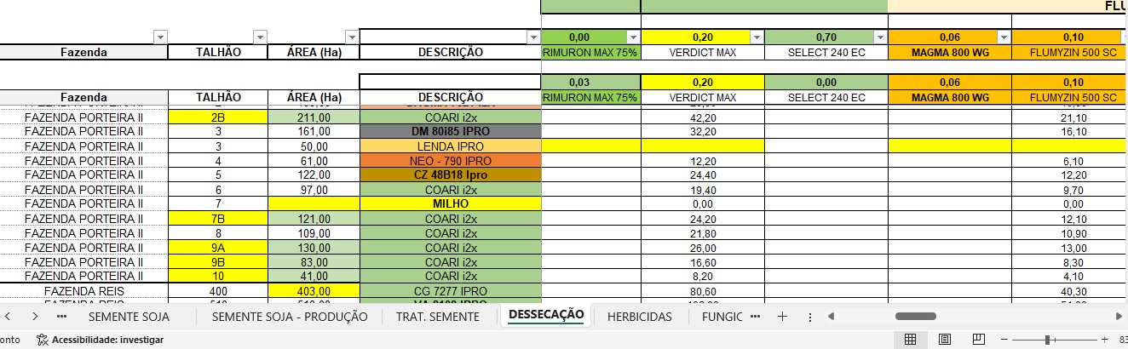

Pode fazer um coquetel de herbicidas para aplicação
Glifosato + Libert + Verdict no mesmo talhão em momentos diferentes.

Sobra produto na fazenda e precisa fazer uma receita agronômica complementar para devolver o produto ao estoque central ou uma transferência para uma nova fazenda.
Chegou a NF de compra informa a receita agronômica
Fez a transferência entre estoques informa a receita agronômica.

